**查看补考课程操作手册**

1. **查看具体补考课程：**

补重管理→学生补考管理→补考学生统计→统计方式：按课程统计→点击“查询”。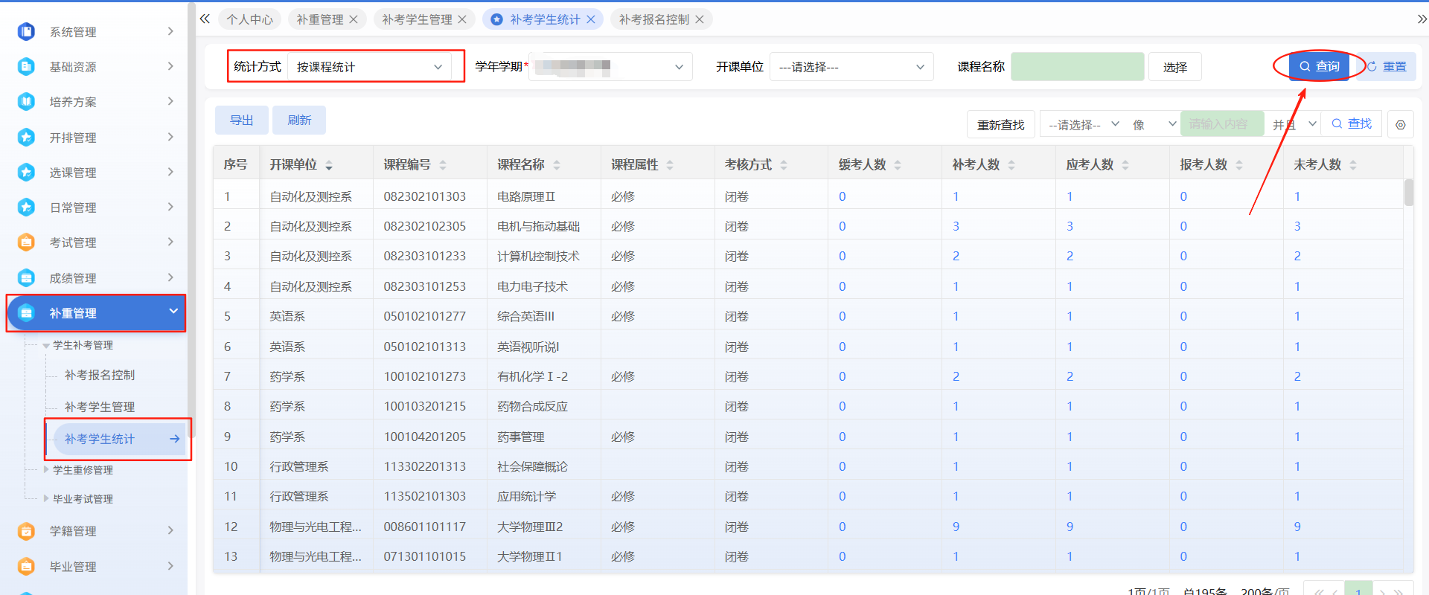

1. **查看具体补考名单：**

补重管理→学生补考管理→补考学生管理→点击“查询”。

